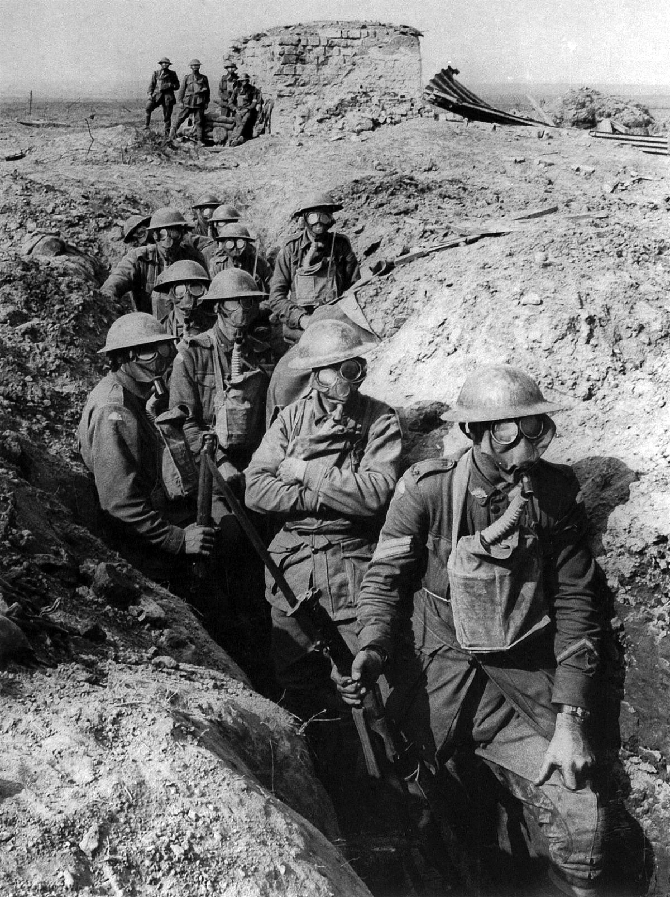

Le 26 novembre 2013 les élèves de 3e A3 et de 3e B2 ont eu droit à une sortie de 7h00 à 10h30 sur le thème de la première guerre mondiale, accompagnés par madame GRAVINAY et madame LOUIS-JOSEPH DOGUE. Cette sortie a eu lieu au collège Saint Joseph de Cluny.

Ce qu’il était important de retenir, c’est que l’élément déclencheur de la première guerre mondiale fut l’assassinat de l’archiduc François Ferdinand par un étudiant de dix-neuf ans.
La guerre commença en 1914 et opposa les forces de la Triple Entente (Royaume Uni, France et empire russe) et de la Triple Alliance (l’empire allemand, l’empire austro-hongrois et l’Italie). Les soldats français étaient vêtus d’un pantalon et d’un képi rouge et une veste bleue avec des boutons dorés qu’ils devaient nettoyer. Ils avaient aussi des bottes avec des clous en dessous pour ne pas abîmer les semelles. Au début de la guerre de mouvement, leurs armes n’étaient pas très sophistiquées et au bout de leurs fusils, ils mettaient des baïonnettes.

De 1915 à 1917 il y eut la guerre de position : les soldats se cachaient dans des tranchées reliées par des boyaux. Ensuite sont arrivés les soldats martiniquais.
Au début du conflit, en 1916, il y eut la bataille de Verdun qui fut très meurtrière puisqu’on compta plus de trois cents mille morts (des Français et des Allemands). La guerre de mouvement recommença en 1918. La guerre prit fin le 11 novembre 1918. Il eu beaucoup de blessés appelés « gueules cassée » car leur visage et leur corps étaient déformés, abîmés par les blessures dues aux combats.

Les animaux étaient très utilisés notamment les chevaux pour le transport et les chiens qui recherchaient les cadavres. Les femmes faisaient le travail des hommes et d’autres étaient infirmières. Les infirmières étaient aussi appelées « les anges » car non seulement elles étaient habillées en blanc mais la dernière chose que les soldats voyaient avant de mourir étaient ces femmes habillées en blanc.

Pour terminer, voilà une anecdote recueillie pendant cette exposition : durant la guerre, les soldats ont mangé une soupe qu’ils ont trouvée mauvaise. Ils l’ont fait remarquer au cuisinier qui a répondu qu’un obus avait explosé trop près du repas, ce qui avait arraché la tête d’un homme, tête qui avait atterri dans la soupe. Etant donné qu’il ne pouvait pas se permettre de jeter la soupe, il dut la servir telle quelle.

